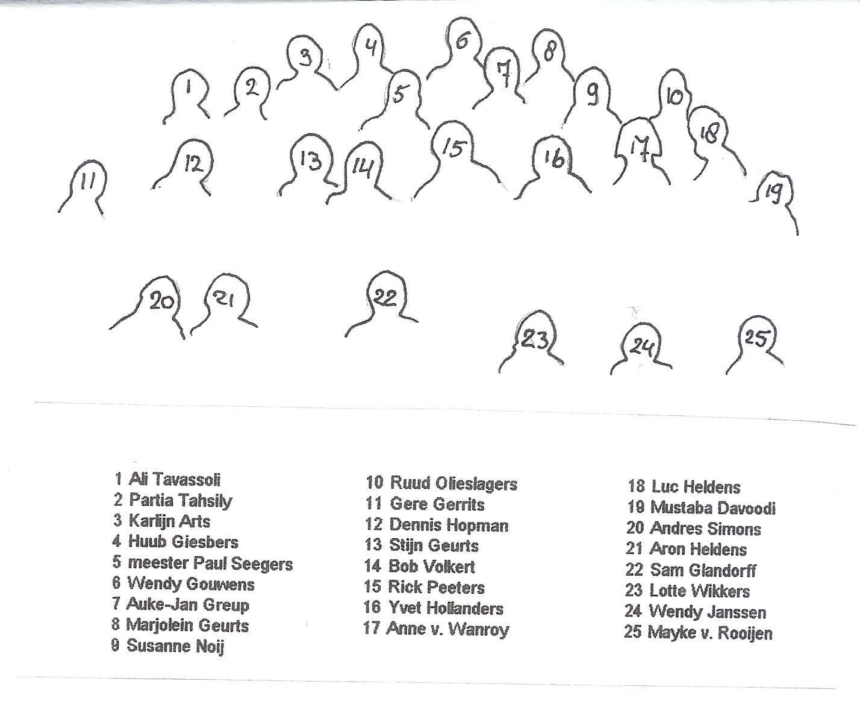
Namen groep 8 B.S. de Brink schooljaar 1999-2000

